Консультация
«Медиаторы, как помощники в экономике»
ЦЕЛЬ: Расширение и углубление знаний родителей о проблемах взаимодействия детей с современными гаджетами
ЗАДАЧИ:
- Познакомить родителей с правилами подбора игровых программ и применения гаджетов с целью воспитания и развития дошкольника.
- Формировать у родителей представление о пользе и вреде современных гаджетов на организм ребенка

ВЛИЯНИЕ СОВРЕМЕННЫХ ГАДЖЕТОВ НА ЖИЗНЬ РЕБЁНКА
В современном мире цифровых технологий невозможно представить людей без гаджетов. Сотовые телефоны, планшеты, компьютеры – неотъемлемая часть нашей жизни. Родители всегда являются примером для ребёнка, тем более в детстве. Дети наблюдают за мамой с папой, видят у них в руках средства коммуникации и интересуются ими. В наше время невозможно оградить сына или дочь от девайсов. Но родители могут либо регулировать их присутствие в жизни детей, либо пустить ситуацию на самотёк. Однако во всём нужна золотая середина. Сейчас уже в младших классах ученикам необходимо знать компьютер, а сотовый телефон нужен первоклашкам. Так что полностью отказаться от электронных устройств у вас не получится. Но на то и нужны родители, чтобы контролировать жизнь детей. Так что пользование гаджетов должно проходить под наблюдением мамы с папой.

ПЛЮСЫ И МИНУСЫ ИСПОЛЬЗОВАНИЯ ГАДЖЕТОВ
Положительное влияние современных гаджетов на детей
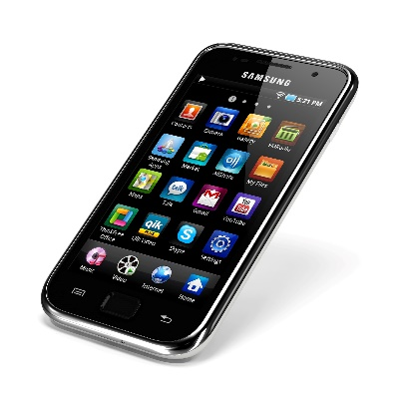
Во-первых, телефоны и планшеты помогают отвлечь малыша от затяжных занятий. Например, вы сидите в очереди к врачу или едете к бабушке в деревню на машине. Ребёнок от долгого сидения на одном месте устаёт, начинает нервничать, капризничать. Ему хочется побегать-попрыгать, и это нормально – он же ребёнок. Вот тут и приходят на помощь электронные устройства. Вы даёте ему гаджет, и вот малыш уже занят игрой или рисует на нетбуке.
Во-вторых, в наше время большое развитие получает цифровое образование. Книги и методички постепенно уходят на второй план, уступая место компьютерным играм и мобильным приложениям. Они учат детей дошкольного возраста чтению, счету, рисованию. Они помогают развивать их память, внимание, логическое мышление. Также есть обучающие мультфильмы, рассказывающие ребёнку о природе, мире, вселенной, обо всём окружающем мире.
Отрицательное влияние гаджетов на жизнь ребёнка
Сейчас дети чуть ли не с младенчества сидят в социальных сетях. Они так много проводят времени за компьютером, что постепенно «теряются» в «ВКонтакте» и Instagram. Ребёнок настолько увлечён виртуальным общением, что забывает о домашнем задании, прогулке во дворе, иногда даже об ужине!
Кроме этого, в Интернете много жестокости. Youtube заполнен агрессивными роликами и фильмами ужасов. Другие сайты тоже содержат вредную для ребёнка информацию. Редко, но иногда это влияет на психику малыша. Он может начать относиться ко всему враждебно. В этом случае задача родителей оградить ребёнка от компьютера или следить за тем, что он ищет в сети.
Не нужно забывать и о негативном влиянии на физиологию. Во-первых, это касается отрицательного воздействия на зрение детей. К тому же, те дети, которые постоянно проводят время за гаджетами, меньше двигаются. А это плохо сказывается на их опорно-двигательной системе. Ребёнок за ноутбуком часто сидит с сутулой спиной, а это ведёт к искривлению позвоночника. Родители должны в этом случае дозировать время, которое ребёнок проводит за электронными устройствами. Например, ограничьте период, проведённый за компьютером. Следите за тем, чтобы малыш больше двигался. Придумайте совместное занятие: прогулка по городу или приготовление ужина. Тогда у ребёнка не останется времени для девайсов. А часы, проведённые с семьёй, всегда лучше часов, проведённых за ноутбуком.
КОГДА МОЖНО ПОЛЬЗОВАТЬСЯ ДЕТЯМ ГАДЖЕТАМИ?
Чуть ли не с младенчества ребёнок начинается увлекаться окружающим миром. Малыш активно развивается и растёт. В этом процессе на помощь ему должны прийти не виртуальные стимулы, а реальные объекты. Игрушки, которые можно потрогать, растения, которые можно понюхать, рассказы родителей, которые можно услышать.
Специалисты считают, что лучше детей знакомить с различными девайсами после трех лет. В этот период у малыша формируются осознанные действия. Но необходимо сократить общение с телефоном или айпадом. Ребёнку 3-4 лет хватит не более часа в день, ребёнку 5-6 лет – не более двух часов в день.

ВЛИЯНИЕ ГАДЖЕТОВ НА РАЗВИТИЕ РЕБЁНКА
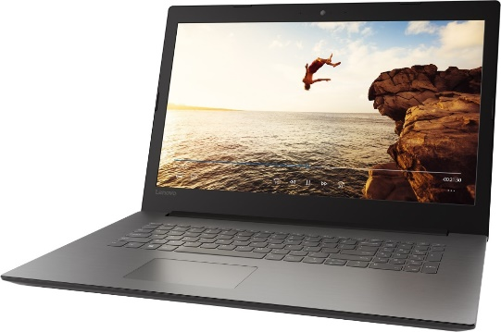
Самое отрицательное влияние гаджетов на детей состоит в том, что они не способствуют их интеллектуальному развитию. Телефоны и ноутбуки негативно влияют на развитие ребёнка. Из-за девайсов у ребёнка не развивается воображение, образное мышление, фантазия, логика, концентрация внимания. Игры в гаджеты не создают моральную базу – они дают готовую картинку, которая не требует умственного напряжения. Как следствие – малыш ничему не учится.
Кроме этого, у ребёнка могут возникнуть проблемы с общением. Часто, особенно среди детей подросткового возраста, личное общение заменяется виртуальным, живые эмоции и мимика - смайликами и стикерами. Ребёнок не учится высказывать своё мнение, делиться переживаниями, разделять чью-то боль. Из-за гаджетов пропадают социальные навыки, которые так необходимы ребенку в будущем. К тому же общение в социальных сетях и на форумах не дает возможности увидеть подлинную реакцию собеседника. Это значит, что ребёнок забывает подумать о последствиях своих слов и действий.

ВЛИЯНИЕ ГАДЖЕТОВ НА ЗДОРОВЬЕ ДЕТЕЙ
Гаджеты также отрицательно влияют на здоровье детей. Когда ребёнок долго использует нетбук или телефон, у него портится зрение. Из-за длительного вглядывания на экран может возникнуть близорукость, а из-за напряжения глаз – их сухость. Это может привести к воспалению и инфекции.
Так как ребёнок долго находится в одной позе, у него возникают проблемы с осанкой, позвоночник может искривиться.
Из-за того, что ребёнок долго держит телефон в руках и делает при этом однообразные движения пальцами, у него могут появиться патологии кистей. Также возможно нарушится координация между сигналами мозга и движениями рук.
Играясь с гаджетами, дети постоянно сидят на одном месте. Им не хватает двигательной активности. Из-за этого появляется лишний вес и даже ожирение.

ВЛИЯНИЕ ГАДЖЕТОВ НА ПСИХИКУ РЕБЁНКА
Нужно помнить о воздействии девайсов на психику ребёнка. Чтобы полноценно развиваться, ребёнку нужно постоянно контактировать с окружающим миром. Такой контакт включает в себя общение со сверстниками и родителями, развивающие игры, исследование дома и природы, поиск новых звуков. Благодаря этим действиям ребёнок получает эмоциональные впечатления, потому что каждое движение он пропускает через себя. Он обдумывает каждую полученную информацию и сохраняет её в своем сознании.
А вот различные девайсы предоставляют детям лишь изображение, которое не может «поговорить» с ними. Конечно, развивающие мультфильмы и детские передачи дают малышу полезную информацию, но они не реагируют на конкретного ребёнка, не вызывают у него какого-то действия, а просто гипнотизируют разноцветными образами.
Кроме того, до определенного возраста детей привлекают лишь яркие изображения, которые быстро сменяют друг друга. Малыши не способны усваивать сюжет, воспринимать характеры героев и оценивать их поступки. С таким же успехом можно посадить ребёнка перед стиральной машиной, и он с упоением будет рассматривать крутящийся барабан.
К тому же зависимость от гаджетов возникает очень быстро. Попытки родителей отвлечь от экрана малыша заканчиваются плачем и скандалами, ведь отказаться от того, что приносит удовольствие, очень сложно.

